EXPOSITION

Mai
Photographique
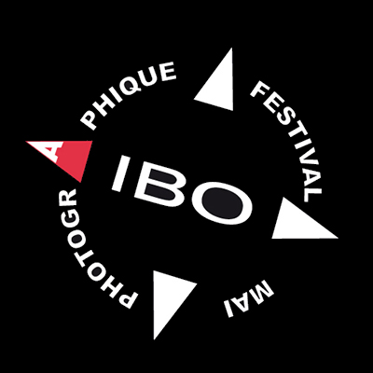
Les photographies exposées dans ce lieu vous sont proposées par :

Marie-Jeanne Salmon
« Hommage à Claude Nougaro »

